电子技术实验 I
112室 实验三、差动放大器
实验目的
- 熟悉差动放大器的工作原理，加深理解其性能和特点。
- 学习差动放大器静态工作点的设置方法、掌握差模电压增益、共模电压增益、共模抑制比CMRR等主要性能指标的测试方法。
- 了解基本差动放大器与具有镜像恒流源的差动放大器的性能差别。
实验仪器
SDS2204X HD型高分辨率数字示波器1台、SDG2042X 双通道函数任意波形发生器1台、差动放大电路、SDM3055X型5½位双显数字万用表、TH1912型4½位双显数字交流毫伏表、导线
实验原理
1.差动放大器的主要性能指标
差模电压增益Aud：指差动放大电路对差模输入信号的放大倍数。差模电压增益越大，
放大电路的性能越好。 Aud=∆Uod/∆Uid
共模电压增益Auc：指差动放大电路对共模输入信号的放大倍数。共模电压增益越小，放大电路的性能越好。 Auc=∆Uoc/∆Uic
共模抑制比KCMR：指差模电压放大倍数与共模放大倍数之比，它表明差动放大电路
对共模信号的抑制能力。 $CMRR=\left|\frac{A_{ud}}{A_{uc}}\right|$或者$CMRR=20lg\left|\frac{A_{ud}}{A_{uc}}\right|（dB）$
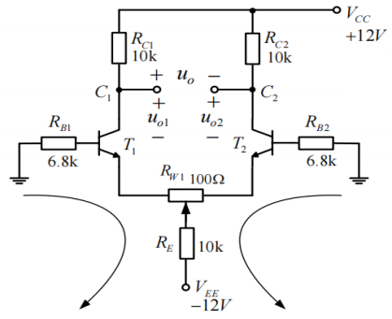
- 典型差动放大电路
- 直流通路
如右图（a）所示
$$I_{B}=\frac{−V_{EE}−V_{BE}}{R_{B1}+2(1+β)R_{E}+(1+β)\frac{R_{w1}}{2}}$$
$$I_{c}={βI}_{B}$$
$$U_{c}=V_{cc}−I_{c}R_{c}$$
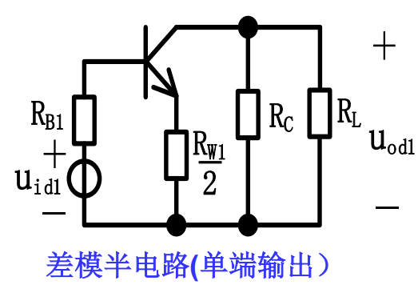
$U_{CE}=V_{cc}+|V_{EE}|−I_{c}R_{c}−2I_{c}R_{E}−I_{c}\frac{R_{w1}}{2}$
图（a）
- 差模电压增益
$$A_{ud半}=\frac{U_{od1}}{U_{id1}}=\frac{−βR_{L}^{'}}{R_{B1}+r_{be}+(1+β)\frac{R_{w1}}{2}}$$
如右图（b）所示，单端输出时差模电压增益为
$A_{ud1}=\frac{U_{od1}}{{2U}_{id1}}=\frac{1}{2}A_{ud半}=\frac{1}{2}\frac{−βR_{L}^{'}}{R_{B1}+r_{be}+(1+β)\frac{R_{w1}}{2}}$
图（b）
其中$R_{L}^{'}=R_{c}//R_{L}$，$A_{ud半}$为单管电压增益，β取160。
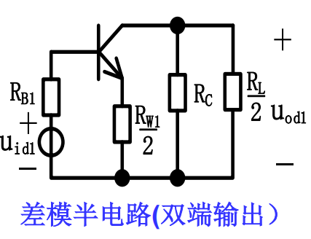
如右图（c）所示，双端输出时差模电压增益为
$$A_{ud}=\frac{U_{od1}−U_{od2}}{U_{id1}−U_{id2}}=\frac{2U_{od1}}{2U_{id1}}=A_{ud半}$$
$$=\frac{−βR_{L}^{'}}{R_{B1}+r_{be}+(1+β)\frac{R_{w1}}{2}}$$
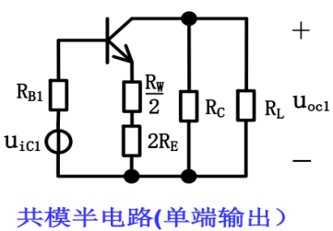
其中$R_{L}^{'}=R_{c}//\frac{R_{L}}{2}$
图（c）
- 共模电压增益
如右图（d）所示，单端输出的共模电压增益为
$$A_{uc1}=A_{uc2}=\frac{U_{oc1}}{U_{ic1}}=\frac{−βR_{L}^{'}}{R_{B1}+r_{be}+(1+β)\frac{R_{w1}}{2}+2(1+β)R_{E}}$$
双端输出时共模电压增益为
$A_{uc}=\frac{U_{oc1}−U_{oc2}}{U_{ic}}=0$
图（d）
- 共模抑制比
单端输出时，CMRR=$\frac{A_{ud1}}{A_{uc1}}=\frac{βR_{E}}{R_{B1}+r_{be}+(1+β)\frac{R_{w1}}{2}}$
双端输出时，$CMRR=\left|\frac{A_{ud}}{A_{uc}}\right|=∞$
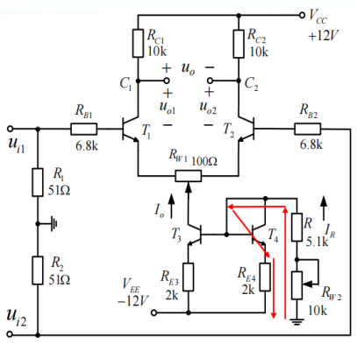
CMRR越大，抑制零漂能力越强。
- 具有恒流源的差动放大电路
- 静态工作点
如图（e）所示
$$I_{R}=2I_{B4}+I_{c4}≈I_{c4}=−I_{0}$$
$$I_{0}=−2I_{C1}=−2I_{c2}=−I_{R}=\frac{V_{EE}+0.7V}{R+R_{w2}+R_{E4}}$$
$$U_{c1}=U_{c2}=V_{cc}+\frac{I_{o}R_{c1}}{2}$$
- 差模电压增益
图（e）
单端输出时差模电压增益为
$$A_{ud1}=\frac{U_{od1}}{{2U}_{id1}}=\frac{1}{2}A_{ud半}=\frac{1}{2}\frac{−βR_{L}^{'}}{R_{B1}+r_{be}+(1+β)\frac{R_{w1}}{2}}$$
其中$R_{L}^{'}=R_{c}//R_{L}$
双端输出时差模电压增益为
$$A_{ud}=\frac{U_{od1}−U_{od2}}{U_{id1}−U_{id2}}=\frac{2U_{od1}}{2U_{id1}}=A_{ud半}$$
$$=\frac{−βR_{L}^{'}}{R_{B1}+r_{be}+(1+β)\frac{R_{w1}}{2}}$$
其中$R_{L}^{'}=R_{c}//\frac{R_{L}}{2}$
- 共模电压增益
单端输出时共模电压增益为
$$A_{uc1}=A_{uc2}=\frac{U_{oc1}}{U_{ic1}}=\frac{−βR_{L}^{'}}{R_{B1}+r_{be}+(1+β)\frac{R_{w1}}{2}+2(1+β)R_{e}^{'}}≈−\frac{R_{L}^{'}}{{2R}_{e}^{'}}$$
$R_{e}^{'}=r_{ce3}(1+\frac{βR_{E3}}{r_{be3}+R_{E3}+R_{B}})$ (${R_{e}^{'}≫R}_{L}^{'}$)
双端输出时共模电压增益为
$A_{uc}=\frac{U_{oc1}−U_{oc2}}{U_{ic}}=0$

- 共模抑制比
单端输出时，CMRR=$\frac{A_{ud1}}{A_{uc1}}=\frac{βR_{e}^{'}}{R_{B1}+r_{be}+(1+β)\frac{R_{w1}}{2}}$
双端输出时，$CMRR=\left|\frac{A_{ud}}{A_{uc}}\right|=∞$
CMRR越大，抑制零漂能力越强。

实验内容及步骤
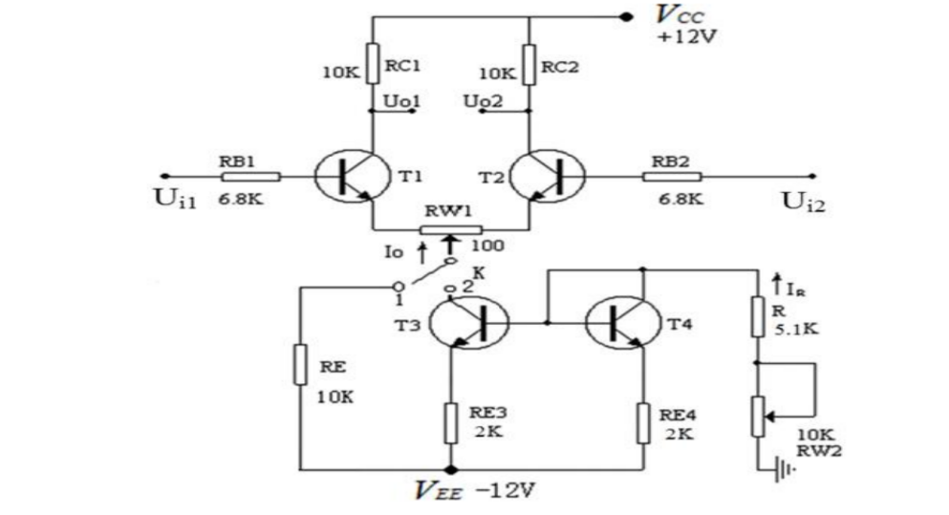
图（a）
- 典型差动放大电路性能测试
按上图（a）连接电路，开关K拨到1上构成典型差分放大电路。用万用表测量并记下V_{CC}和V_{EE}的值。
- 测量静态工作点
不加输入信号，将Ui1和Ui2对地短路，调节Rw1电位器，使Uc1=Uc2。用万用表直流档测量差分对管T₁、T₂的各极电位，记录数据域于表1中。
- 测量差模电压放大倍数
将输入端u_{i2}接地，从u_{i1}端输入正弦信号频率f=1kHz，有效值Ui=20mV （信号源接入电路后，用毫伏表测得），同时测出单端输出Uod1和Uod2，计算出单端输出电压放大倍数，双端输出电压放大倍数，并用示波器(AC耦合)测量画出单端输出电压u_{od1}，u_{od2}和u_{od} 波形图。
- 测量共模电压放大倍数
将输入端u_{i1}和u_{i2}两点连接在一起接到信号源正极，信号源调输入电压有效值Uic=90mV，频率f=1kHz的正弦信号，用毫伏表测量共模输入电压Uic、共模单端输出电压Uoc1、Uoc2 ，计算出单端共模电压放大倍数及双端共模电压放大倍数，并用示波器测量画出u_{oc1}，u_{oc2}及u_{oc}的波形。
- 具有恒流源的差动放大电路性能测试
按上图（a）连接电路，开关K拨到2上构成具有恒流源差动放大电路。
- 测量静态工作点
不加输入信号，将输入端u_{i1} 、u_{i2}两点对地短路，调节恒流源电路电位器R_{W2} ，使
U_{RC1}=5V或U_{RC2}=5V，则I₀=2U_{RC1}/R_{C1}=1mA。用万用表直流档分别测量差分对管T₁、T₂的各极电位，记录数据于表2。
（2）测量差模电压放大倍数，同实验1，无需再测波形。
（3）测量共模电压放大倍数，同实验1，无需再测波形。
实验数据处理
V_{CC}=+11.833V，V_{EE}=-12.101V
- 典型差动放大电路
（1）静态工作点
表1 差分对管T₁、T₂的各极电位
对地电位 | U_{C1} | U_{C2} | U_{E1} | U_{E2} | U_{B1} | U_{B2}
测量值 | 6.0659V | 6.0681V | -0.65570V | -0.64228V | -23.807mV | -21.071mV
U_{C1}≈U_{C2}，差动放大器的对称性良好。
静态工作点$U_{BE1}=U_{B1}−U_{E1}=−23.807mV−(−0.65570V)≈0.632V$
$$U_{BE2}=U_{B2}−U_{E2}=−21.071mV−(−0.64228V)≈0.621V$$
$$I_{B1}=\frac{−V_{EE}−U_{BE1}}{R_{B1}+2(1+β)R_{E}+(1+β)\frac{R_{w1}}{2}}$$
$$=\frac{12.101−0.632}{6.8×{10}^{3}+2×161×10×{10}^{3}+161×\frac{100}{2}}=3.55μA$$
$$I_{B2}=\frac{−V_{EE}−U_{BE2}}{R_{B2}+2(1+β)R_{E}+(1+β)\frac{R_{w1}}{2}}$$
$$=\frac{12.101−0.621}{6.8×{10}^{3}+2×161×10×{10}^{3}+161×\frac{100}{2}}=3.55μA$$
$$I_{c1}=I_{c2}={βI}_{B1}=160×3.55μA=0.568mA$$
$$U_{CE1}=U_{CE2}=V_{cc}+|V_{EE}|−I_{c}R_{c}−2I_{c}R_{E}−I_{c}\frac{R_{w1}}{2}$$
$$=11.833+12.101−0.568×(10+2×10+0.05)=6.8656V$$
$$I_{E1}=I_{E2}=(1+β)I_{B1}=161×3.55μA=0.572mA$$
$$r_{be1}=r_{be2}=r_{bb'}+(1+β)\frac{U_{T}}{I_{E1}}=300Ω+161×\frac{26mV}{0.572mA}=7.62kΩ$$

- 差模放大倍数
输出电压波形图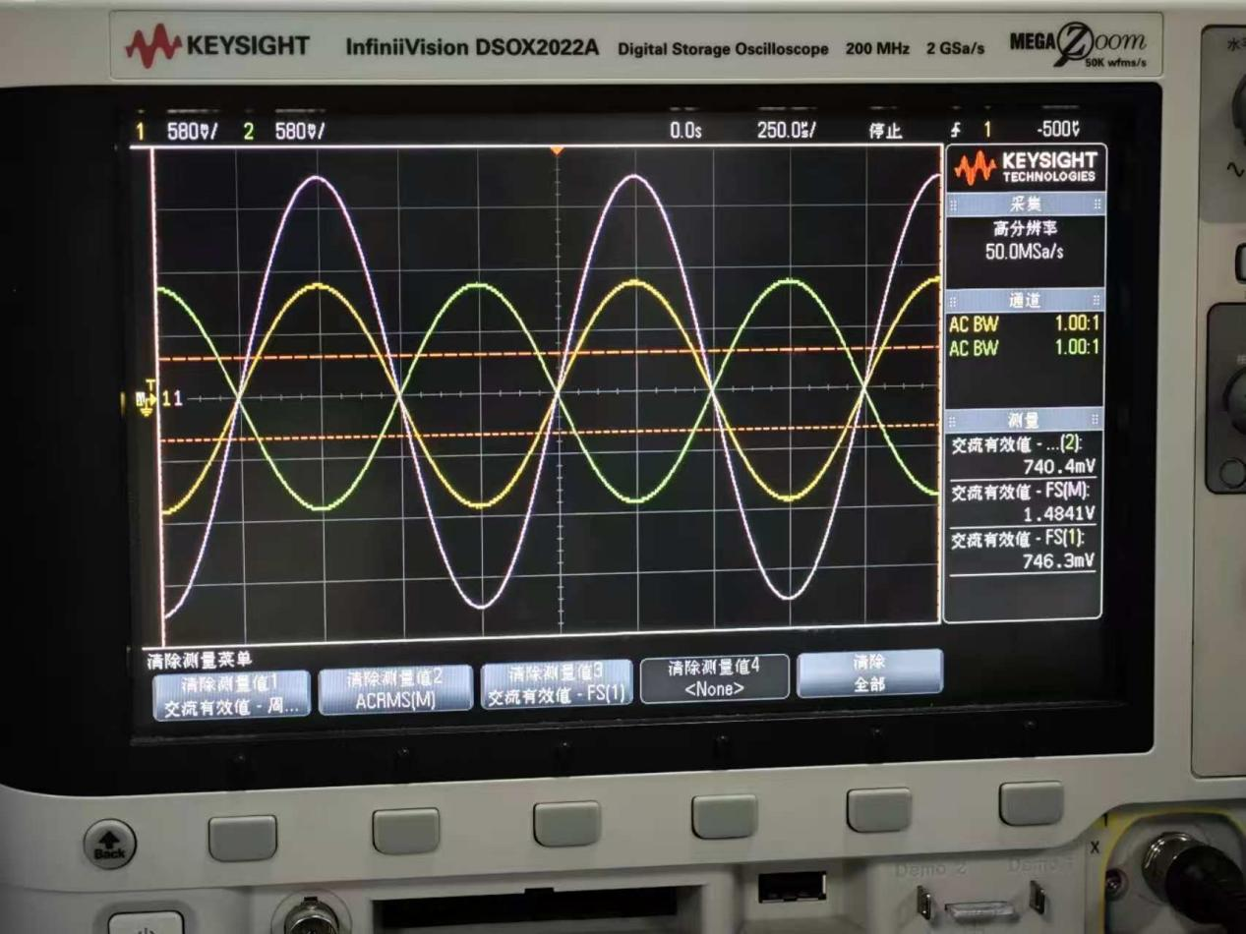
单端输出理论值$A_{ud0理}=\frac{U_{od1}}{{2U}_{id1}}=\frac{1}{2}A_{ud半}=\frac{1}{2}\frac{−βR_{L}^{'}}{R_{B}+r_{be}+(1+β)\frac{R_{w1}}{2}}$ ，则
$$A_{ud1理}=\frac{1}{2}\frac{−βR_{c1}}{R_{B1}+r_{be1}+(1+β)\frac{R_{w1}}{2}}=\frac{−160×10kΩ}{2×(6.8+7.62+161×0.05)kΩ}=−35.60$$
$$A_{ud2理}=\frac{1}{2}\frac{−βR_{c2}}{R_{B1}+r_{be1}+(1+β)\frac{R_{w1}}{2}}=\frac{−160×10kΩ}{2×(6.8+7.62+161×0.05)kΩ}=−35.60$$
双端输出理论值$A_{ud理}=\frac{U_{od1}}{U_{id1}}=A_{ud半}=\frac{−βR_{c}}{R_{B}+r_{be}+(1+β)\frac{R_{w1}}{2}}=\frac{−160×10kΩ}{(6.8+7.62+161×0.05)kΩ}=−71.20$
实验测得有效值Uod1=0.7463V，Uod2=0.740V，则Uod=Uod1-(-Uod2)=1.4863V
单端输出时差模电压增益实际值为
$$A_{ud1}=\frac{U_{od1}}{U_{id1}}=−\frac{746.3mV}{20mV}=−37.315$$
相对误差$w1=\left|\frac{A_{ud1}−A_{ud1理}}{A_{ud1理}}\right|×100\%=\left|\frac{37.315−35.60}{35.60}\right|×100\%=4.82\%$
$$A_{ud2}=\frac{U_{od2}}{U_{id1}}=−\frac{740mV}{20mV}=−37.0$$
相对误差$w2=\left|\frac{A_{ud2}−A_{ud2理}}{A_{ud2理}}\right|×100\%=\left|\frac{37.0−35.60}{35.60}\right|×100\%=3.93\%$
双端输出时差模电压增益实际值为
$$A_{ud}=\frac{U_{od1}−(−U_{od2})}{U_{id1}−U_{id2}}=−\frac{1486.3mV}{20−0mV}=−74.315$$
相对误差$w=\left|\frac{A_{ud}−A_{ud理}}{A_{ud理}}\right|×100\%=\left|\frac{74.315−71.20}{71.20}\right|×100\%=4.375\%$

- 计算共模放大倍数
输出电压波形
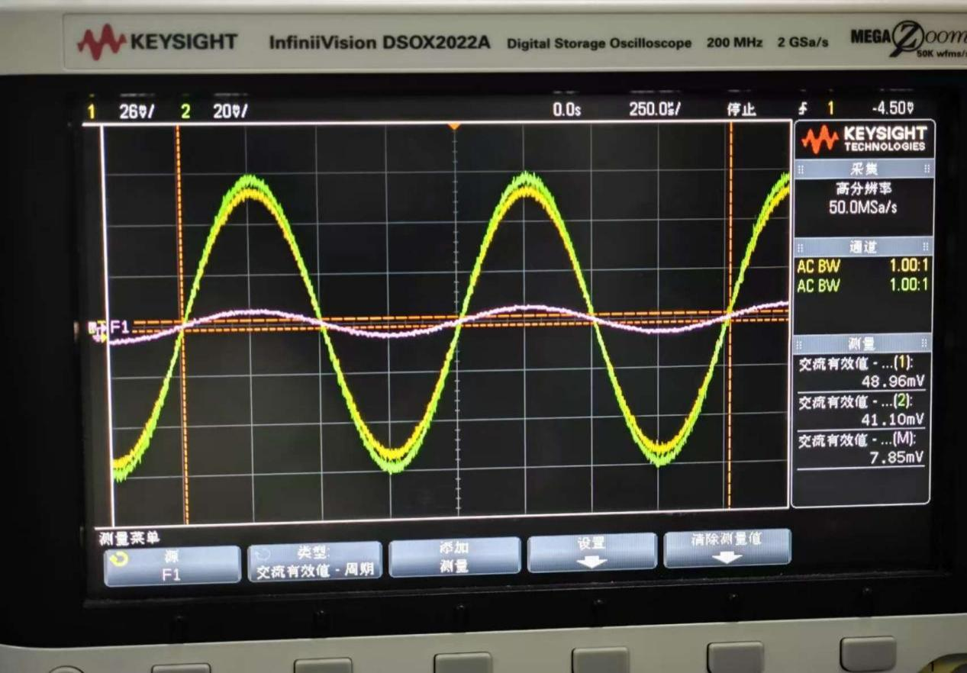
单端输出理论值$A_{uc1理}{=A}_{uc2理}=\frac{U_{oc1}}{U_{ic1}}=\frac{−βR_{c1}^{}}{R_{B1}+r_{be1}+(1+β)\frac{R_{w1}}{2}+2(1+β)R_{E}}=\frac{−160×10kΩ}{(6.8+7.62+161×0.05+2×161×10)kΩ}=0.493$
双端输出理论值$A_{uc理}=\frac{U_{oc1}−U_{oc2}}{U_{ic}}=0$
测得有效值Uoc1=49.0mV，Uoc2=41.5mV，则Uoc=Uoc1-Uoc2=7.5mV
单端输出的共模电压增益实际值为
$$A_{uc1}=\frac{U_{oc1}}{U_{ic1}}=\frac{49.0mV}{90mV}=0.544$$
相对误差$w1=\left|\frac{A_{uc1}−A_{uc1理}}{A_{uc1理}}\right|×100\%=\left|\frac{0.544−0.493}{0.493}\right|×100\%=10.34\%$
$$A_{uc2}=\frac{U_{oc2}}{U_{ic1}}=\frac{41.5mV}{90mV}=0.461$$
相对误差$w2=\left|\frac{A_{uc2}−A_{uc2理}}{A_{uc2理}}\right|×100\%=\left|\frac{0.461−0.493}{0.493}\right|×100\%=6.49\%$
双端输出的共模电压增益实际值为
$$A_{uc}=\frac{U_{oc1}−U_{oc2}}{U_{ic}}=\frac{7.5mV}{90mV}=0.0833$$
绝对误差 w=|$A_{uc}−A_{uc理}$|=|0.0833-0|=8.33%
- 计算共模抑制比
单端输出理论值
CMRR1理=CMRR2理=$\frac{A_{ud1}}{A_{uc1}}=\frac{βR_{E}}{R_{B1}+r_{be1}+(1+β)\frac{R_{w1}}{2}}=\frac{160×10kΩ}{(6.8+7.62+161×0.05)kΩ}=71.20$
单端输出实际值，
CMRR1=$\frac{A_{ud1}}{A_{uc1}}=\frac{37.315}{0.544}=68.594$
相对误差$w1=\left|\frac{CMRR1−CMRR1理}{CMRR1理}\right|×100\%=\left|\frac{68.594−71.20}{71.20}\right|×100\%=3.66\%$
CMRR2=$\frac{A_{ud2}}{A_{uc2}}=\frac{37}{0.461}=80.260$
相对误差$w2=\left|\frac{CMRR2−CMRR2理}{CMRR2理}\right|×100\%=\left|\frac{80.260−71.20}{71.20}\right|×100\%=12.72\%$
双端输出时，$CMRR=\left|\frac{A_{ud}}{A_{uc}}\right|=\frac{74.315}{0.0833}=892.137$
- 具有恒流源的差动放大电路
（1）静态工作点
表2 差分对管T₁、T₂的各极电位
对地电位 | U_{C1} | U_{C2} | U_{E1} | U_{E2} | U_{B1} | U_{B2} | R_{W2}
测量值 | 6.8032V | 6.8378V | -0.64822V | -0.63542V | -20.972mV | -18.256mV | 4.1853kΩ
U_{C1}≈U_{C2}，差动放大器的对称性良好。
静态工作点
$$I_{C1}=I_{C2}=−\frac{1}{2}I_{0}=\frac{1}{2}I_{R}=−\frac{1}{2}\frac{V_{EE}+0.7V}{R+R_{w2}+R_{E4}}$$
$$=−\frac{1}{2}×\frac{−12.101+0.7V}{5.1+10+2kΩ}=0.333mA$$
$$I_{E1}=I_{E2}=\frac{1+β}{β}I_{C1}=\frac{161}{160}×0.333mA=0.335mA$$
$$U_{c1}=U_{c2}=V_{cc}+\frac{I_{o}R_{c1}}{2}=11.833+\frac{−0.666×10}{2}=8.503V$$
$$r_{be1}=r_{be2}=r_{bb'}+(1+β)\frac{U_{T}}{I_{E1}}=300Ω+161×\frac{26mV}{0.335mA}=12.80kΩ$$
- 计算差模放大倍数

单端输出理论值
$$A_{ud1理}{=A}_{ud2理}=\frac{1}{2}\frac{−βR_{c1}}{R_{B1}+r_{be1}+(1+β)\frac{R_{w1}}{2}}=\frac{−160×10kΩ}{2×(6.8+12.80+161×0.05)kΩ}=−28.93$$
双端输出理论值
$$A_{ud理}=\frac{−βR_{L}^{'}}{R_{B1}+r_{be}+(1+β)\frac{R_{w1}}{2}}=\frac{−160×10kΩ}{(6.8+12.80+161×0.05)kΩ}=−57.86$$
测得有效值Uod1=0.698V，Uod2=0.701V，则Uod=Uod1-(-Uod2)=1.399V
单端输出时差模电压增益实际值为
$A_{ud1}=\frac{U_{od1}}{U_{id1}}=−\frac{698mV}{20mV}=$-34.9
相对误差$w1=\left|\frac{A_{ud1}−A_{ud1理}}{A_{ud1理}}\right|×100\%=\left|\frac{34.9−28.93}{28.93}\right|×100\%=20.6\%$
$A_{ud2}=\frac{U_{od2}}{U_{id1}}=\frac{701mV}{20mV}=$-35.05
相对误差$w2=\left|\frac{A_{ud2}−A_{ud2理}}{A_{ud2理}}\right|×100\%=\left|\frac{35.05−28.93}{28.93}\right|×100\%=21.2\%$
双端输出时差模电压增益实际值为
$$A_{ud}=\frac{U_{od1}−(−U_{od2})}{U_{id1}−U_{id2}}=−\frac{1399mV}{20−0mV}=−69.95$$
相对误差$w=\left|\frac{A_{ud}−A_{ud理}}{A_{ud理}}\right|×100\%=\left|\frac{69.95−57.86}{57.86}\right|×100\%=20.9\%$
- 计算共模放大倍数
单端输出时共模电压增益理论值

$R_{e}^{'}=r_{ce3}(1+\frac{βR_{E3}}{r_{be3}+R_{E3}+R_{B}})=12.8×(1+\frac{160×2}{12.8+2+6.8})=202.4kΩ$ (${R_{e}^{'}≫R}_{L}^{'}$)
$$A_{uc1}=A_{uc2}=\frac{U_{oc1}}{U_{ic1}}=\frac{−βR_{L}^{'}}{R_{B1}+r_{be}+(1+β)\frac{R_{w1}}{2}+2(1+β)R_{e}^{'}}≈−\frac{R_{L}^{'}}{{2R}_{e}^{'}}=−\frac{10}{2×202.4}=−0.0247$$
双端输出时共模电压增益理论值为$A_{uc理}=\frac{U_{oc1}−U_{oc2}}{U_{ic}}=0$

测得有效值Uoc1=1.349mV，Uoc2=1.048mV，则Uoc=Uoc1-Uoc2=0.301mV
单端输出的共模电压增益实际值为$A_{uc1}=\frac{U_{oc1}}{U_{ic1}}=−\frac{1.349mV}{90mV}=−0.01499$
相对误差$w1=\left|\frac{A_{uc1}−A_{uc1理}}{A_{uc1理}}\right|×100\%=\left|\frac{0.01499−0.0247}{0.0247}\right|×100\%=39.3\%$
$$A_{uc2}=\frac{U_{oc2}}{U_{ic1}}=−\frac{1.048mV}{90mV}=−0.01164$$
相对误差$w2=\left|\frac{A_{uc2}−A_{uc2理}}{A_{uc2理}}\right|×100\%=\left|\frac{0.01164−0.0247}{0.0247}\right|×100\%=52.8\%$
双端输出的共模电压增益实际值为$A_{uc}=\frac{U_{oc1}−U_{oc2}}{U_{ic}}=\frac{0.301mV}{90mV}=0.003344$
绝对误差 w=|$A_{uc}−A_{uc理}$|=|0.003344-0|=0.3344%
- 计算共模抑制比
单端输出时共模抑制比理论值
CMRR1=CMRR2=$\frac{A_{ud1}}{A_{uc1}}=\frac{βR_{e}^{'}}{R_{B1}+r_{be}+(1+β)\frac{R_{w1}}{2}}=\frac{160×202.4kΩ}{(6.8+12.80+161×0.05)kΩ}=1171.21$
双端输出时共模抑制比理论值$CMRR=\left|\frac{A_{ud}}{A_{uc}}\right|=∞$
单端输出时实际值CMRR1=$\frac{A_{ud1}}{A_{uc1}}=\frac{17.45}{0.01499}=1164.11$
相对误差$w1=\left|\frac{CMRR1−CMRR1理}{CMRR1理}\right|×100\%=\left|\frac{1164.11−1171.21}{1171.21}\right|×100\%=0.61\%$
CMRR2=$\frac{A_{ud2}}{A_{uc2}}=\frac{17.525}{0.01164}=1505.58$
相对误差$w1=\left|\frac{CMRR1−CMRR1理}{CMRR1理}\right|×100\%=\left|\frac{1505.58−1171.21}{1171.21}\right|×100\%=28.5\%$
双端输出时，$CMRR=\left|\frac{A_{ud}}{A_{uc}}\right|=\frac{69.95}{0.003344}=20918.06$
结果分析
差动放大器的对称性良好，能够有效放大差模信号并抑制共模信号。而具有恒流源的差动放大电路的共模抑制比远大于典型差动放大电路，对共模信号的抑制能力更好，电路更稳定。
思考题
- 为什么要对差动放大器进行调零，在实验中是否非常重要？
在无输入信号时，理想情况下输出电压为零，然而，由于器件的温度漂移等因素，实际输出可能不为零。调零是为了确保差动放大器在没有输入信号时的输出为零。这在实验中非常重要，可以提高放大器的准确性和稳定性，提高信号的信噪比。
- 差动放大器中的R_{E}和恒流源起什么作用？提高R_{E}阻值会受到什么限制？
都起着保持电路对称性的作用，有助于提高共模抑制比。R_{E}提供一个共同的发射极电阻来平衡两个晶体管的电流，恒流源通过提供一个稳定的电流来保持晶体管的对称性。
提高RE阻值会受到电压增益、负载驱动能力、信噪比等的限制。因为增大阻值会使发射极电流减小，降低差动放大器的增益；提高输出电阻，受制于负载驱动能力；增加热噪声，会降低信噪比。
- 典型差动放大电路与恒流源差动放大电路的共模输出u_{oc1}与u_{oc2}，其大小、极性及共模抑制比CMRR有何区别？为什么？
恒流源差动放大电路的共模输出u_{oc1}与u_{oc2}相比于典型差动放大电路，大小更小，极性更稳定一致，共模抑制比更高。因为恒流源提供稳定的电流，能有效抑制共模信号，提高电路抗干扰能力。

